**Белоклоков**

**Шаблон № 8, начальное условие** **«ступенька», *σ =* 0.25**

$$u_{t}+λu_{x}=0$$

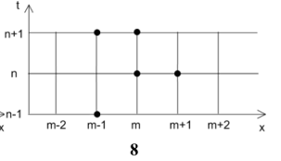 $u_{m}^{n+1}=α_{-1}^{-1}u_{m-1}^{n-1}+α_{0}^{0}u_{m}^{n}+α_{1}^{0}u_{m+1}^{n}+α_{-1}^{1}u_{m-1}^{n+1}$

$$σ=\frac{λτ}{h}$$

**Система:**

$$\left\{\begin{aligned}α_{-1}^{-1}\left(1-σ\right)-α_{1}^{0}+α_{-1}^{1}\left(1+σ\right)=σ \\ α_{-1}^{-1}+α_{0}^{0}+α_{1}^{0}+α_{-1}^{1}=1 \\ α_{-1}^{-1}{\left(σ-1\right)}^{2}+α_{1}^{0}+α_{-1}^{1}{\left(σ+1\right)}^{2}=σ^{2} \\ α_{-1}^{-1}{\left(σ-1\right)}^{3}+α_{1}^{0}-α_{-1}^{1}{\left(σ+1\right)}^{3}={-σ}^{3}\end{aligned}\right.$$

$$Ox:α_{-1}^{-1}, Oy:α_{1}^{0}$$

**(1т) Множество положительных по Фридрихсону:**

$$\left\{\begin{aligned}α_{0}^{0}=\frac{1-α_{1}^{0}\left(2+σ\right)-2σα_{-1}^{-1}}{1+σ}≥0 \\ α_{-1}^{1}=1-α_{-1}^{-1}-α_{1}^{0}-α_{0}^{0}≥0\end{aligned}\right.$$

**(2т) Однопараметрическое множество схем 2-го порядка:**

$$α_{1}^{0}=\frac{σ}{2+σ}(2\left(1-σ\right)α_{-1}^{-1}-1)$$

**(3т) Схема 3-го порядка:**

$$C: α_{-1}^{-1}=\frac{1+σ}{2(1-σ)(2-σ)}, α_{1}^{0}=\frac{σ(2σ-1)}{4-σ^{2}}$$

**(4т) Вершины двухпараметрического множества:**

$$A0: α_{-1}^{-1}=0, α_{1}^{0}=0$$

$A1: α_{-1}^{-1}=\frac{σ}{1-σ}, α_{1}^{0}=$ 0

$$A2: α_{-1}^{-1}=\frac{1+σ}{2-σ}, α_{1}^{0}=\frac{1-2σ}{2-σ}$$

$$A3: α_{-1}^{-1}=0, α_{1}^{0}=\frac{1}{2+σ}$$

A1 – схема с минимальной аппроксимационной вязкостью

**(5т) Схема 2-го наиболее близкая к области монотонности:**

$$a={\left(\left.\frac{2+σ}{σ\left(1-σ\right)}\right)\right.}^{2}/2$$

$$B1: α_{-1}^{-1}=\frac{1+aσ}{(1-σ)(a+2)}, α_{1}^{0}-из (2т)$$

**Две схемы по разные стороны B1:**

$$B2: α_{-1}^{-1}=\frac{σ(1+σ)}{(2-σ)(1-σ)}, α_{1}^{0}=\frac{σ(2σ-1)}{2-σ}$$

$$B4: α_{-1}^{-1}=\frac{1}{2(1-σ)}, α_{1}^{0}=0$$

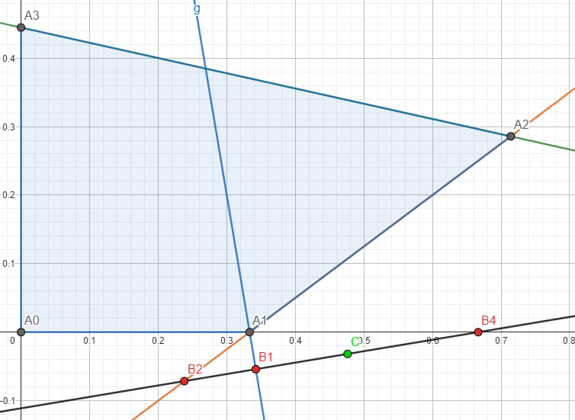**(6т) Графическое отображение:**

**Численные расчеты.**

**100 шагов по времени, $h=0.01$, $σ=0.25$**

**(1п) Все А.. точки:**

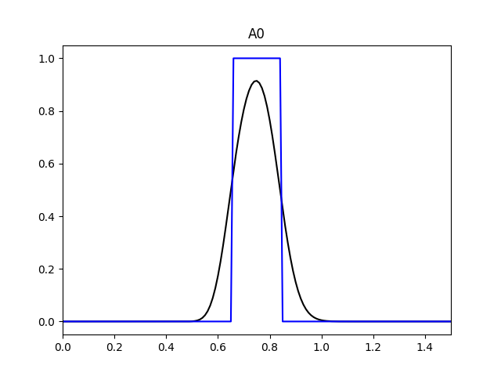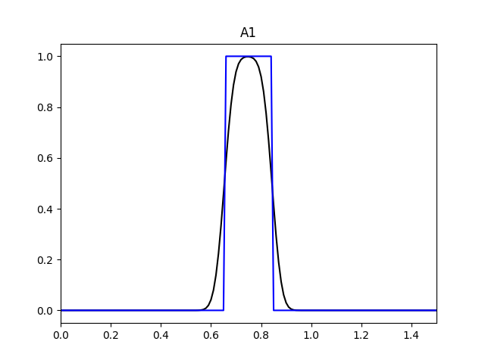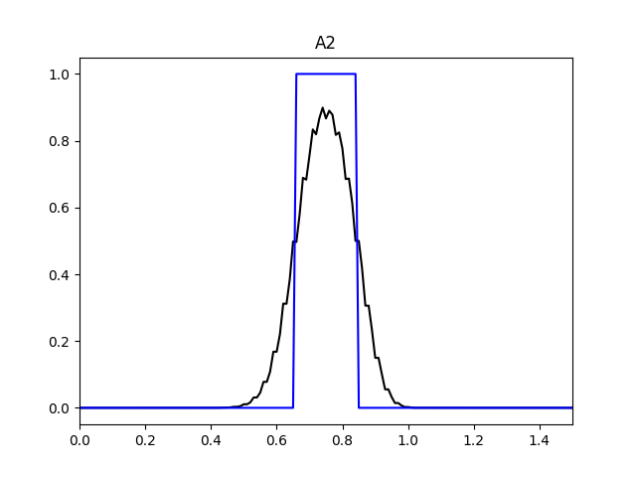

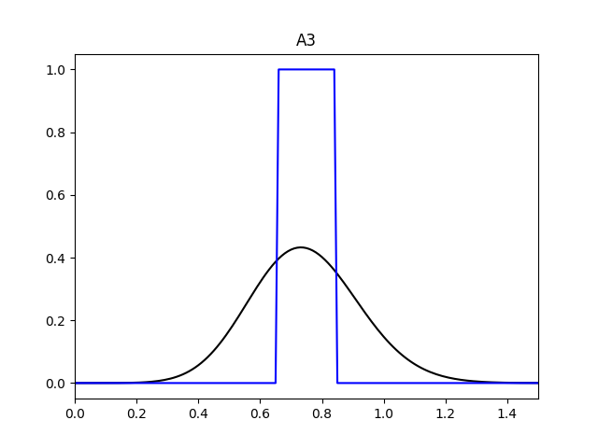

**(2п) B1:**

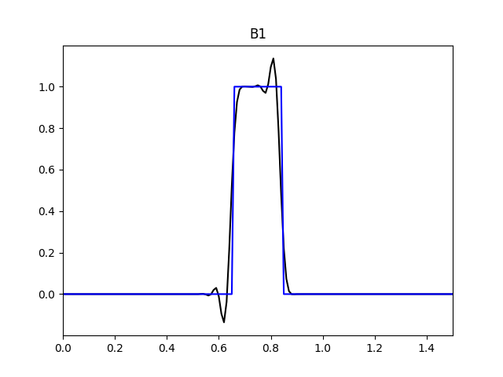

**(3п) B2, B4:**

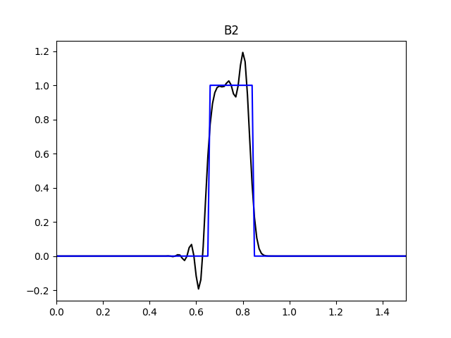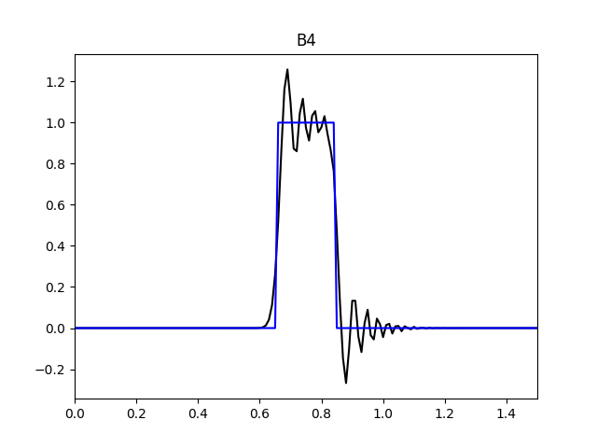

**(4п) C:**

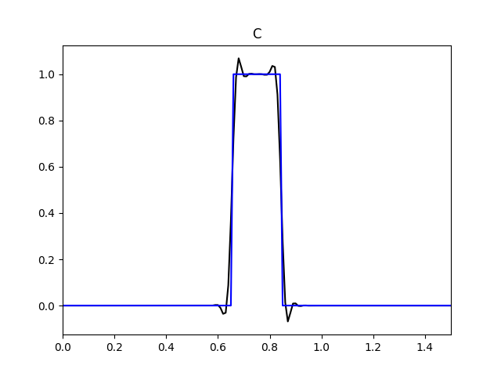

**(5п) Гибридная, B2 + B4:**

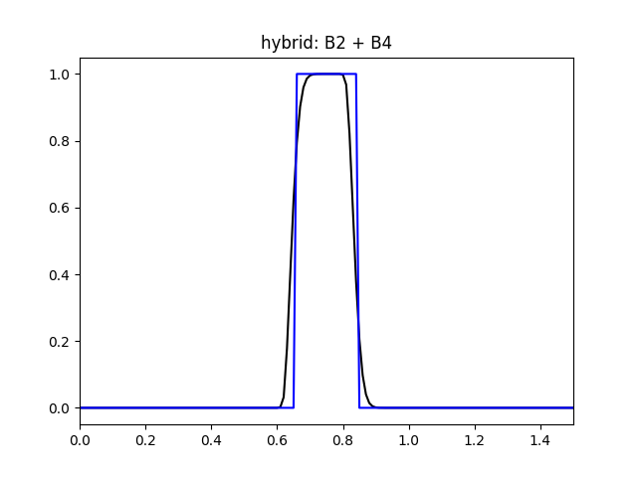

**(6п) Гибридная, C + B2:**

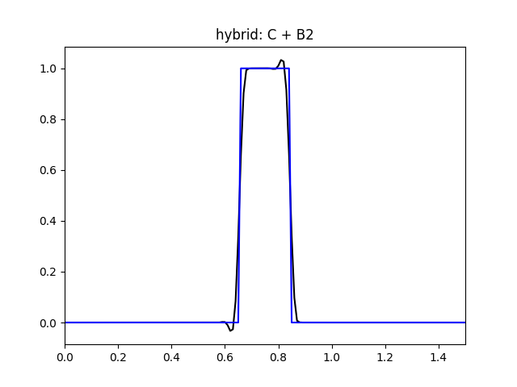

**(7п) Гибридная, C + B2 + B4:**

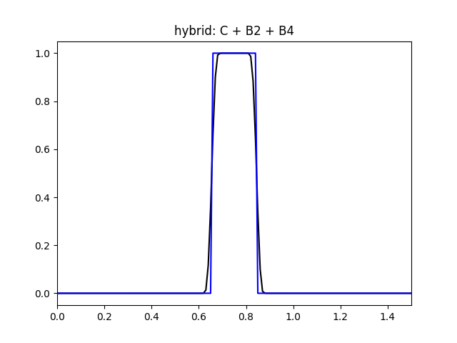

**Сеточно-характеристический критерий монотонности:**

$${\min_{1,2}\left(u_{m-1}^{n-1},u_{m}^{n}\right)≤u}_{m}^{n+1}≤\max_{1,2}{(u_{m-1}^{n-1},u_{m}^{n}) }$$